Приложение № 4
Порядка рассмотрения и проведения
конкурсного отбора инициативных
проектов, выдвигаемых для получения
финансовой поддержки за счет субсидий
из областного бюджета,
а также контроля за их реализацией

ОТЧЕТ
об итогах реализации инициативного проекта

1. Наименование поселения, муниципального района или городского округа, на территории которого реализовывался инициативный проект:
город Ростов-на-Дону.
2. Наименование инициативного проекта: Благоустройство территории перед входом в начальную школу и устройство детской площадки для детей с ОВЗ в МАУ "Школа № 96 Эврика-Развитие" по адресу: г. Ростов-на-Дону, ул. Волкова, 6/2.
3. Информация об итогах реализации инициативного проекта – реализован.
4. Даты начала и окончания реализации инициативного проекта: 12.05.2023-31.07.2023.
4.1. Информация о причинах нарушения сроков реализации инициативного проекта, в случае если такой срок нарушен: проект реализован в срок.
4.2. Планируемый срок реализации инициативного проекта в случае нарушения установленного срока - реализован.

№  п/п | Наименование выполненной работы, оказанной услуги, закупленного товара  в рамках реализации инициативного проекта | Стоимость  выполненной работы, оказанной услуги, закупленного товара  в рамках реализации инициативного проекта* | Ф.И.О. физического лица и (или) индивидуального предпринимателя, наименование юридического лица, выполнившего работу**
1 | 2 | 3 | 4
1. | Благоустройство территории перед входом в начальную школу и устройство детской площадки для детей с ОВЗ в МАУ "Школа №96 Эврика-Развитие" по адресу: г. Ростов-на-Дону, ул. Волкова, 6/2 | 2 819, 8 тыс. руб. | ООО «Город Р»
2. | Предоставление расходных материалов для уборки: мешки для строительного мусора, тачка, метла для уборки | Имущественное участие | Гринько Иван Дмитриевич
2. | Предоставление краски для покраски бордюров | Имущественное участие | Пытина Валентина Михайловна
2. | Предоставление  цветочной рассады многолетников | Имущественное участие | Алексеенко Анастасия Владимировна
3 | Уборка территории после завершения работ | Трудовое участие | 2024 человека
 | Итого | 2 819, 8 тыс. руб.

Сведения  о поступлении и расходовании средств на реализацию инициативного проекта | Планируемый  объем средств |  | Фактический  объем средств
 | Сумма,  (тыс. рублей) | Доля в общей сумме (процентов) | Сумма,  (тыс. рублей) | Доля в общей сумме (процентов)
1 | 2 | 3 | 4 | 5
Всего на реализацию инициативного проекта, в том числе: | 2 837,6 | 100% | 2 819,8 | 100%
объем средств областного бюджета | 1 838,8 | 64,8% | 1 827,2 | 64,8%
объем собственных средств местного бюджета | 715,1 | 25,2% | 710,6 | 25,2%
объем инициативных платежей физических лиц | 283,7 | 10% | 282,0 | 10%
объем инициативных платежей юридических лиц, индивидуальных предпринимателей | 0 | 0 | 0 | 0
Причины отклонения от запланированной стоимости инициативного проекта | Отклонение 17,8 тыс. руб. образовалось в ходе обоснования Н(М)ЦК согласно порядка, утвержденного приказом Минстроя России от 23.12.2019 № 841/пр

5. Фотоматериалы
№  п/п | Фотография объекта  до реализации  инициативного проекта | Фотография объекта  после реализации  инициативного проекта
1. | 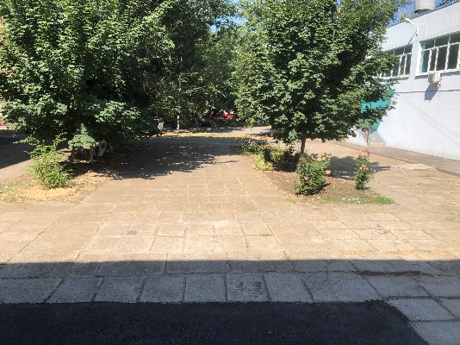  площадка перед входом  в начальную школу | 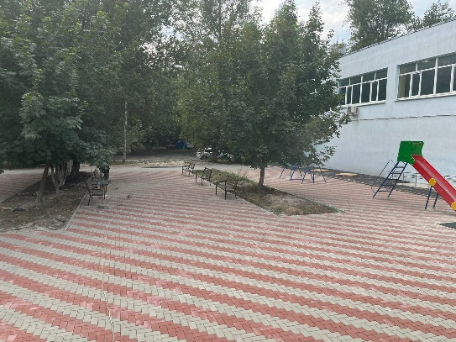  площадка перед входом  в начальную школу
2. | 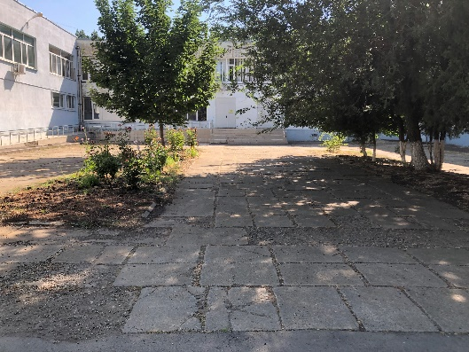  площадка перед входом  в начальную школу | 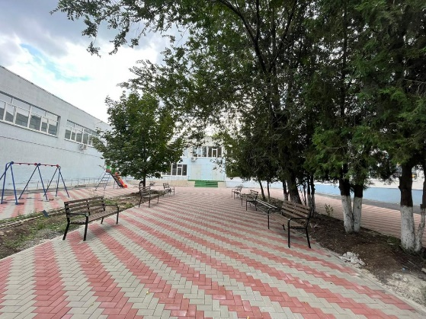  площадка перед входом  в начальную школу
3. | 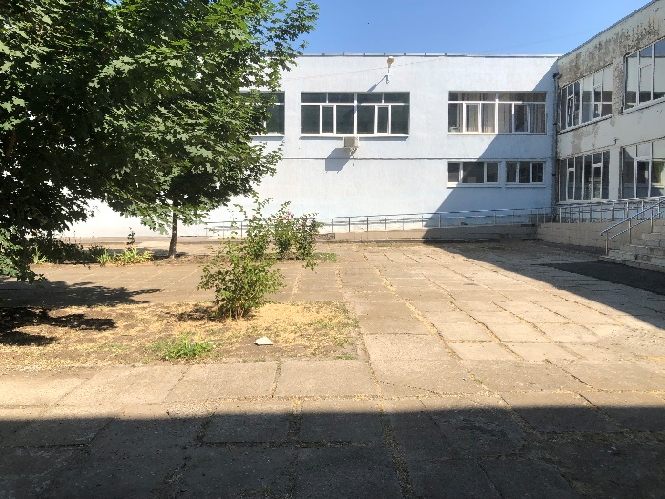 | 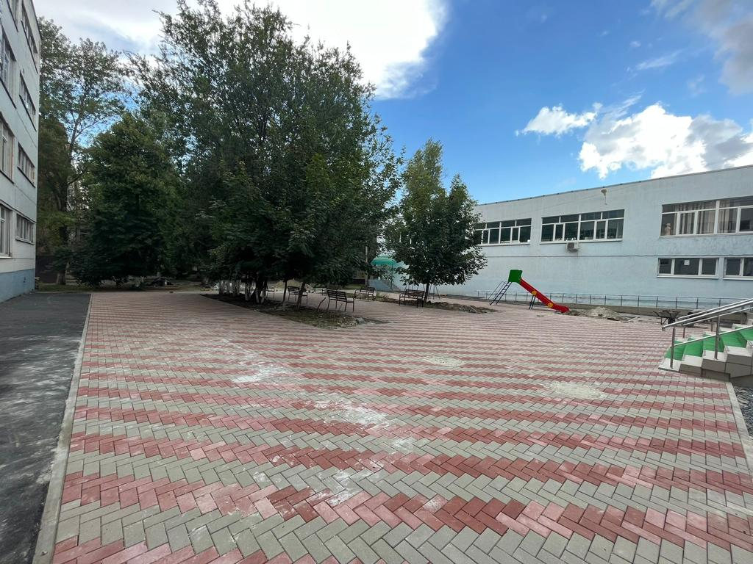
4. | 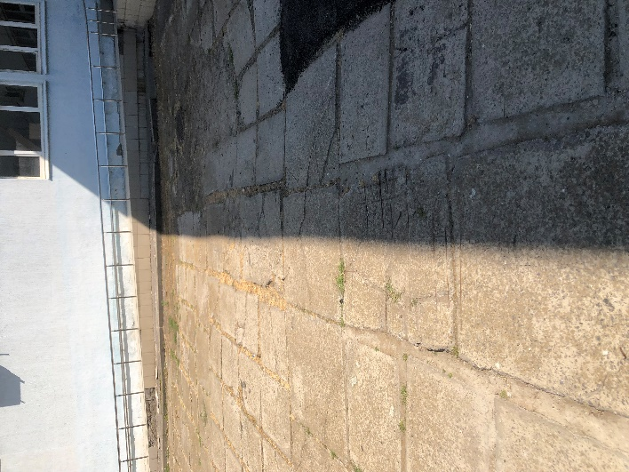 | 